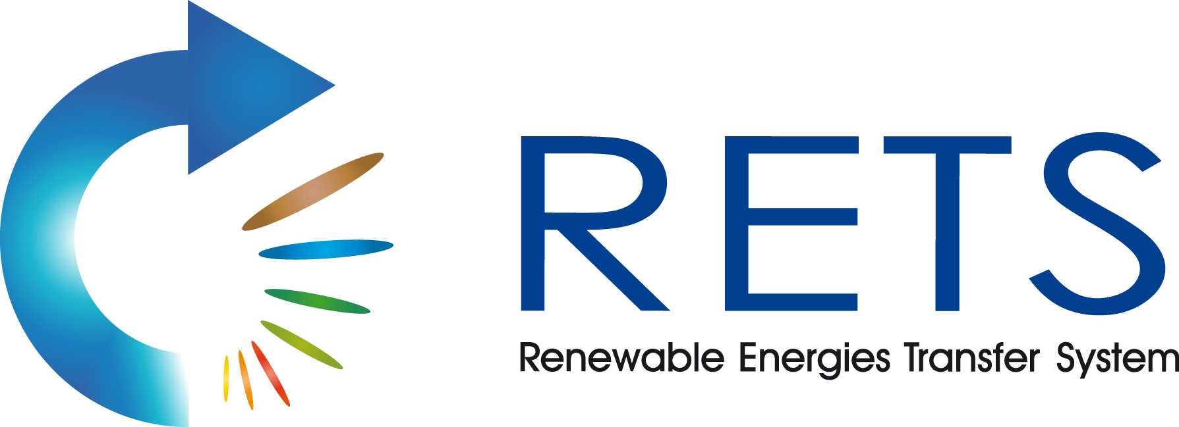
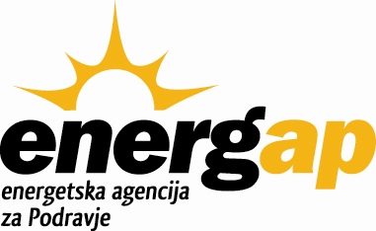

Energetska agencija za Podravje sodeluje v evropskem projektu RETS

Kljub temu, da je danes obnovljiva energija v primerjavi s fosilnimi gorivi še vedno dražja in zahteva večje naložbe pa ima pred slednjimi številne ekonomske, socialne in okoljske prednosti. S spodbujanjem naložb v obnovljive vire energije prispevamo k zanesljivosti oskrbe, zmanjšanju energetske odvisnosti, zmanjšanju emisij toplogrednih plinov, nastanku novih delovnih mest, gospodarski rasti in večji konkurenčnosti. Raba OVE predstavlja tudi pomemben element pri razvoju regij, ki pa velikokrat nimajo potrebnega znanja in izkušenj za uspešno uvajanje novih tehnologij in izkoriščanje OVE. Z namenom premostitve omenjenih težav Evropska Komisija poleg finančnih spodbud veliko vlaga v znanje, spodbuja izmenjavo idej, strategij, izkušenj in prenosov dobrih praks v okviru projektov v katerih sodelujejo tudi podjetja in inštitucije v Sloveniji.

Energetska agencija za Podravje je v letu 2010 aktivno vstopila v nov projekt Evropske komisije, programa Interreg IVC, imenovan RETS - Renewable Energy Transfer System – Prenos sistemov obnovljivih virov energije.

Namen in cilji projekta
Trileten projekt, ki bo trajal do konca leta 2012 je usmerjen v reševanje izzivov na področju OVE na ravni lokalnih in regionalnih oblasti. Glavni cilj projekta je namenjen poglabljanju znanja in izboljšanju sposobnosti lokalnih in regionalnih politik (nosilcev odločanja, javnih uslužbencev ...) na področju OVE z namenom pospešiti oziroma olajšati razvoj in implementacijo OVE skladno s strateškimi energetskimi smernicami. Za dosego tega cilja bo v okviru projekta oblikovana evropska skupnost lokalnih oblasti, ki bo aktivno delovala na področju izmenjave mnenj, primerov dobrih praks in učinkovitih rešitev. Pomembnejše aktivnosti partnerjev projekta bodo usmerjene v oblikovanje enostavnih in uporabnih orodji, namenjenih lokalnim oblastem kot pomoč pri sprejemanju pravilnih, osveščenih odločitev.

Partnerji
V projektu sodeluje 12 partnerjev iz 9 držav članic (Francija, Anglija, Portugalska, Nemčija, Italija, Nizozemska, Romunija, Madžarska in Slovenija), ki imajo različno stopnjo predznanja in izkušenj. Energetska agencija za Podravje v projektu sodeluje v vlogi eksperta. Poleg EnergaP-a ima vlogo eksperta še pet projektnih partnerjev, med njimi 2 raziskovalna centra, 2 ekonomski agenciji in 1 energetska agencija. V projektu sodeluje tudi 6 projektnih partnerjev – lokalnih oblasti.

Projektne aktivnosti
Projekt prenaša v prakso izvajanje Direktive o rabi obnovljivih virov energije. Temelji na izmenjavi znanja in izkušenj in iskanju primerov dobre prakse. Ti primeri bodo predstavljeni občinam in bodo namenjeni povečanju rabe obnovljivih virov energije. V okviru projekta bodo izvedena izobraževanja, organizirani študijski obisk in pripravljena informativna gradiva. Izdan bo priročnik s primeri dobrih praks izvedbe projektov, ki uporabljajo obnovljive vire energije. Prav tako bo razvito enostavno računalniško podprto orodje za odločanje lokalnih skupnostih za projekte obnovljivih virov energije.
S svojimi rezultati bo projekt prispeval k uresničevanju strategij trajnostnega razvoja na nivoju EU, Slovenije in regije Podravja. Z razumevanjem problematike in aktivnim kreiranjem akcijskih načrtov bo prispeval k boljšemu znanju in lažjem doseganju ciljev zmanjšane rabe fosilnih goriv in posledično zmanjšanju emisij CO₂, ki povzročajo podnebne spremembe. Z razvojem inovativnih in demonstracijskih pristopov, tehnologij in metod bo omogočal implementacijo strategij predvsem na regionalnem in lokalnem nivoju.

V projektne aktivnosti Energetske agencije za Podravje bo vključena tako Mestna občina Maribor kot tudi 17 manjših občin v podravski regiji na območju katerih deluje EnergaP.

